Еженедельный отчет по работе методиста
по детскому движению МБУ ДО «ЦВР» ЭКО
Кайбицкого муниципального района за период с 7.11.2022г.-13.11.2022г.

7 ноября члены отряда ЮИД вместе с руководителем, Вильдановой И.И. Большекайбицкой СОШ - посетили Большекайбицкий детский сад "Миляшкай", выступили перед дошкольниками, показали сценку о правилах дорожного движения, рассказали основные правила дорожного движения и раздали светоотражающие элементы.
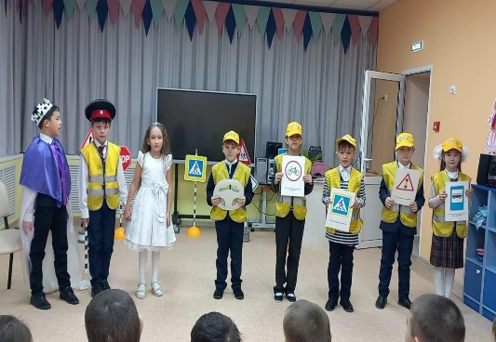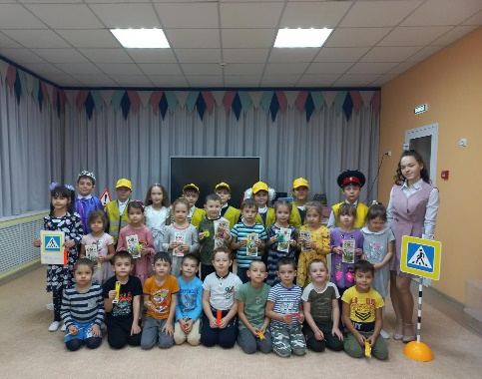

10 ноября В спортивно-оздоровительном комплексе «Салават купере» в честь Дня сотрудника органов внутренних дел Российской Федерации состоялись соревнования по стрельбе из пневматической винтовки в личном и командном первенстве среди школьных команд на призы отдела плиции.
В составе каждой команды выступили по четыре ученика.
По словам организатора соревнований директора центра «Форпост» Юрия Михайлова, результаты соревнований будут учитываться и при сдаче норм ГТО. В личном первенстве не было равных Резеде Гарафиевой из Бурундуковской школы: она одержала победу, набрав 42 очка из 50 возможных. Никита Абросимов из Федоровской школы. Команда Бурундуковской школы заняла первое место, набрав 117 очков. Команда Федоровской школы со 114 очками на втором месте, команда из Старого Тябердина со 105 очками — на третьем. Заместитель начальника отделения МВД по кадровой работе, майор полиции Ильшат Сиразетдинов выступил с приветственным словом к участникам соревнований и вручил победителям почетные грамоты и подарки.
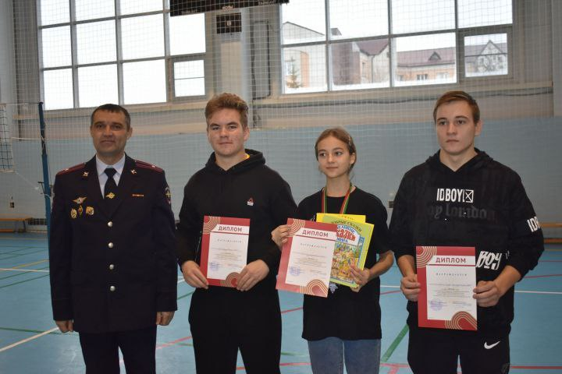

с 11 по 13 ноября 2022 года на базе оздоровительно-образовательного комплекса «Дуслык» (структурное подразделение государственного автономного образовательного учреждения «Республиканский олимпиадный центр», адрес: г.Казань, ул.Прибольничная, д.15) (далее – ООК «Дуслык») проводится республиканской профильной смены «Самостоятельные дети» (далее – Смена). Учащиеся нашего района приняли участие в этой смене.
